2025届毕业生考研奖学金申请流程
- 访问办事大厅
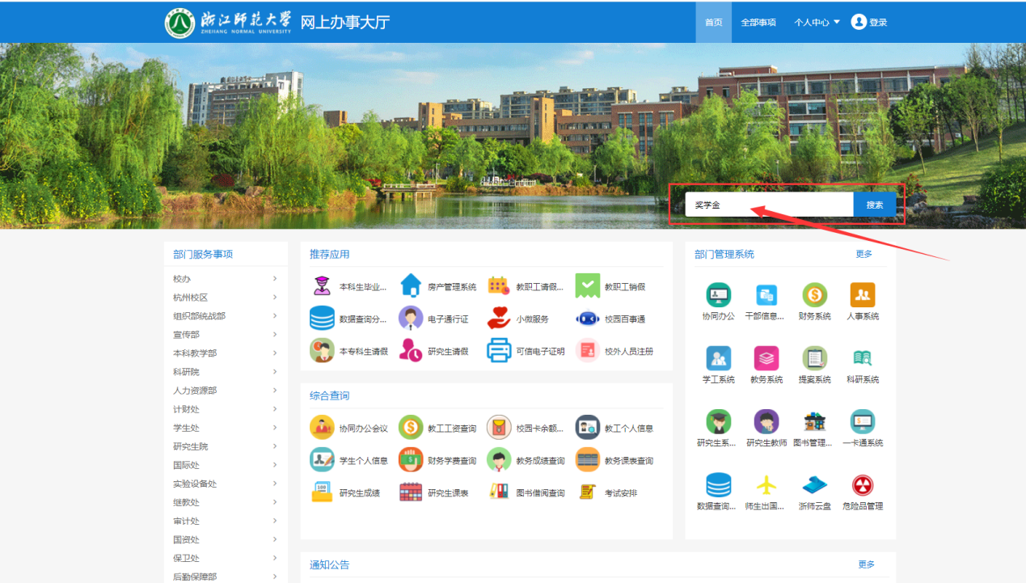
- 登录后搜索【奖学金】
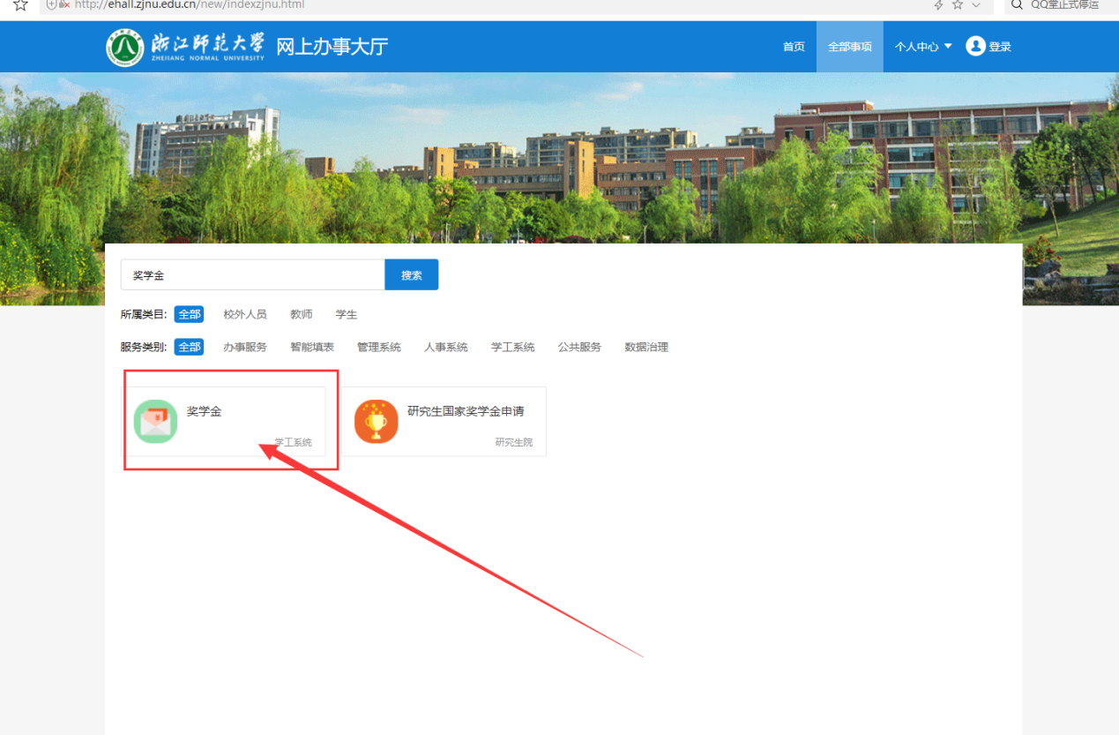
- 选择对应的的考研类别进行申请
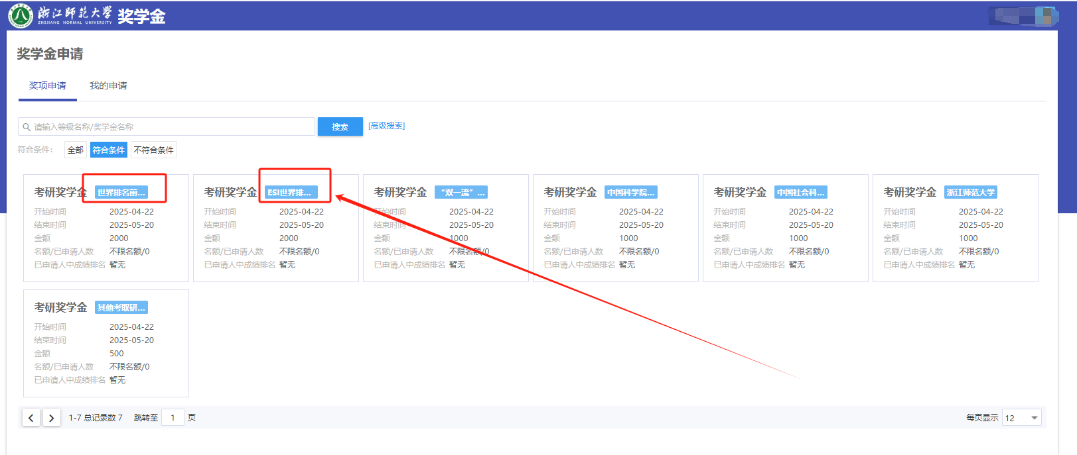
- 点击申请完成对应填写，完成后会有提示申请成功
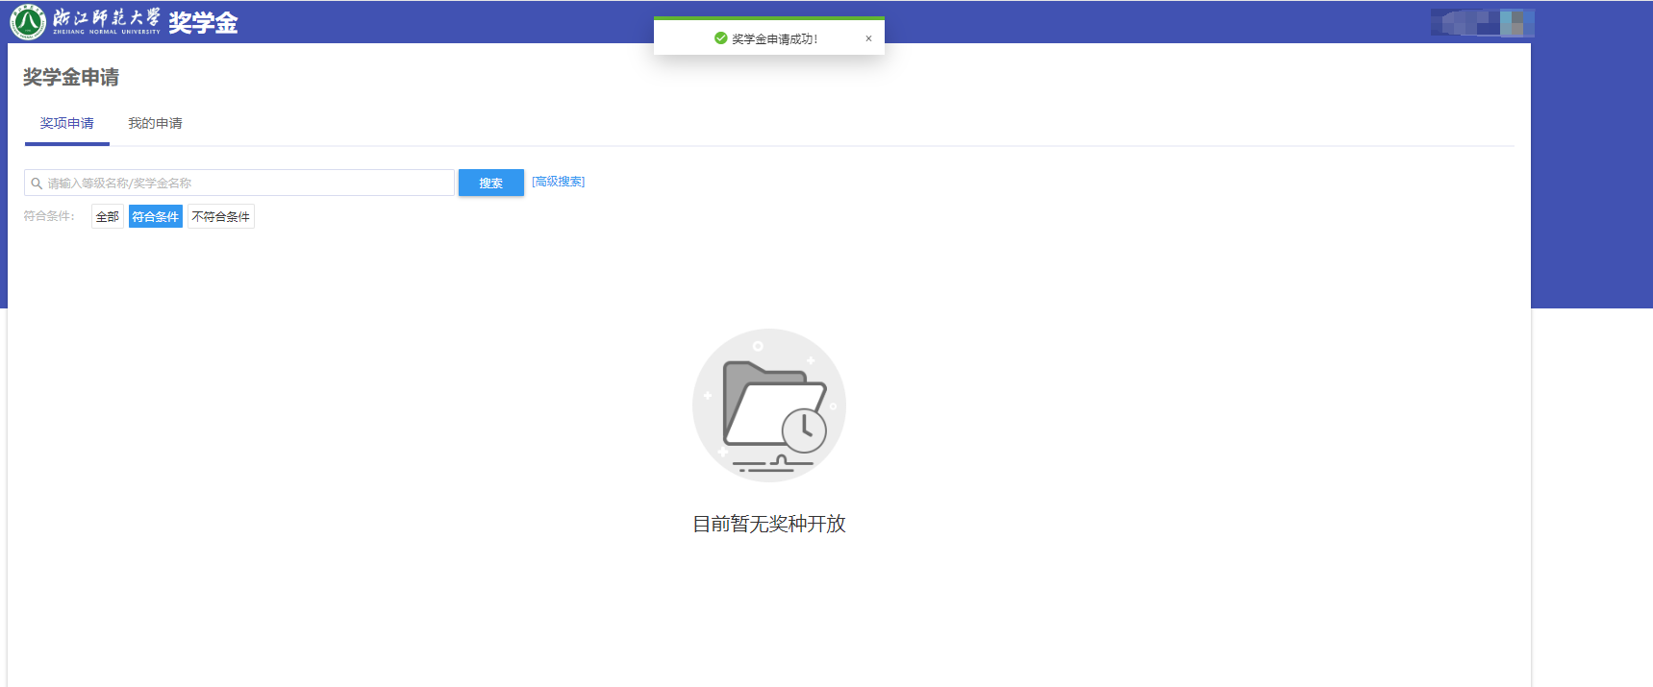
- 在【我的申请-申请详情】中可以查看当前审核环节及填写错误时的撤回操作（注：如果申请流程已经被审核老师进行审核，则不可撤回）
